(Primer Premio del XXVIII Concurso Internacional de Cuentos Valentín Andrés)
“El último combate”
CURRÍCULUM BIO-BIBLIOGRÁFICO DE
MIGUEL PEREIRA RODRIGO (Dos Hermanas- Sevilla)

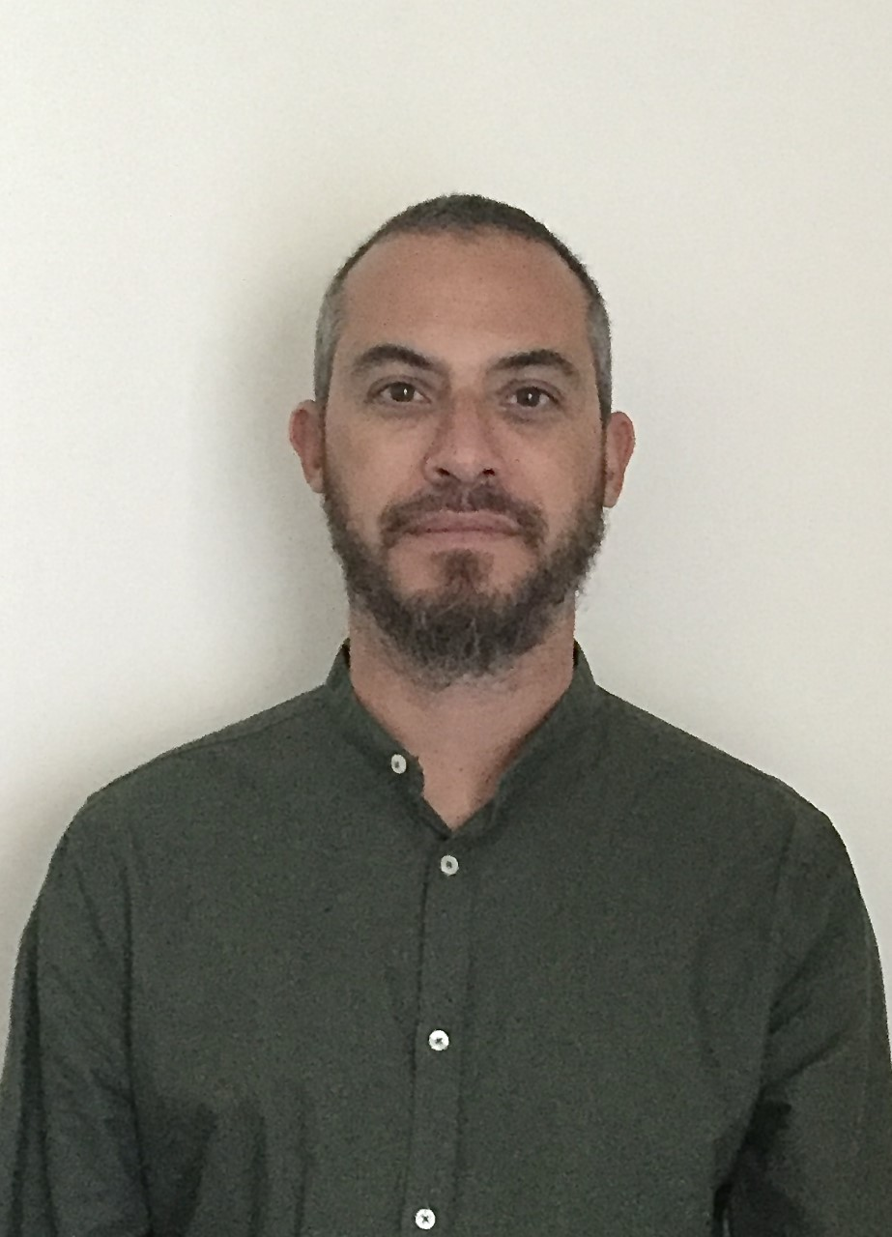Nací en Madrid en 1980, y a la carrera emigré a Galicia. Allí crecí entre mares de creatividad y un entorno tozudo que me animaba a escribir. Tal vez su insistencia hizo que no continuara con esa afición. En el 2003 regreso a la capital, para terminar la carrera y sacarme unas oposiciones.

Tras cuatro años como maestro, en el 2011, retomo la escritura animado por algún que otro concurso radiofónico de microrrelatos, con el objetivo de contrastar los piropos que los afectos vertían sobre lo escrito, y cazo pequeños reconocimientos que duermen en un frasco de cristal. Entre todos ellos destaca: “Caperucita y el lobo” (2012), ganador del III Concurso de Micorrelatos de las Bibliotecas Públicas de San Javier; “El peregrino”. (2012), segundo premio en el II Concurso de Microrrelatos Esculpiendo Historias. “El hombre arrugado” (2012), tercer clasificado en el III Concurso de Microrrelatos "Claves en Diagonal".

Aprovechando la fuerza del estrenado descubrimiento, abro un blog, (actualmente abandonado a su suerte) http://cuentospigmeos.blogspot.com.es/ para que los microrrelatos y relatos premiados, junto con otros que corrieron peor suerte, puedan campar a sus anchas. Simultáneamente participo en libros corales de este género pigmeo como “Despojos de REC”, “Historias de portería”, “Eros”, “Cachitos de Amor”, "El día de los cinco reyes y otros cuentos" o “Jardines secretos de la Picota”.

Tras una actividad enorme y exhaustiva, cuando la llama del micro estaba a punto de desaparecer, desde finales del 2013, participo en Talleres de Escritura organizados en la biblioteca José Hierro de Usera y dirigidos magistralmente por Marisa Mañana, enterrando por completo la escritura de los más pequeños.

Con el objetivo de borrar fronteras vuelvo a emigrar, esta vez al sur, con mi sureña y mi primer apátrida. Y decido, mientras espero el nacimiento del segundo, participar en concursos con formato intermedio, a ver si el mundo de los relatos es tan favorable como en su día lo fue el hermano menor. Y como los pequeños vienen con un pan o un premio debajo del brazo, desde el nacimiento del segundo apátrida (en abril del 2016) he conseguido, además de numerosos finalistas y accésit, el segundo premio del XXV Certamen literario de prosa y poesía de San Jordi del Ayuntamiento con el relato “Mi regalo de cumpleaños”; el premio al relato monegrino en el XVIII Certamen De Relato Corto "Tierra De Monegros" con “Instrucciones para morir por amor”; el segundo premio en el I Concurso de relatos Cortos Sobre la Violencia de Género de la Fundación Luz Casanova con “Policía o secaría”; el segundo premio del XXXIV Premio de Narrativa Ciudad de Elda, con el relato “Catenaccio” y el primer premio de VIII Premio Rafael Mir de relatos, con el relato ”Enfrente”.
Y como no todo en la escritura va a ser enviar relatos a concursos, durante mi nueva estancia en el sur he realizado un Curso de Extensión Universitaria de Creación Literaria, en la Universidad de Sevilla, impartido por José Carlos Carmona; he ingresado en la Orden Literaria de William Shakespeare (buen pretexto para compartir los escritos); y más recientemente, durante la pandemia, he autoeditado el libro Habitación sin bombillas.

